|  |  |  |  |
| --- | --- | --- | --- |
| simbolo_vertical_sem_fundo_cores |  | | |
| **TeSP - PSI** | **2º Ano - 1º Semestre** | **Ano letivo: 2020/21** |
| **Projeto de Sistemas de Informação**  **Data: 26 de Outubro de 2020** | | |

|  |
| --- |
| **<nome do sistema>** |

**Relatório de**

**Especificação do Sistema de Informação**

|  |  |
| --- | --- |
| **Grupo**: PL2-G08 | |
| **Nº 2180601** | Jason Mendes |
| **Nº 2180602** | Tiago Antunes |
| **Nº 2180689** | Tiago Ramos |

**Índice**

[1 Definição da Lógica de Negócio 5](#_Toc54459591)

[2 Análise de Impacto 6](#_Toc54459592)

[2.1 Análise Concorrencial 6](#_Toc54459593)

[2.1.1 League of Fitness 6](#_Toc54459594)

[2.1.2 MyHut 6](#_Toc54459595)

[2.1.3 6AM Club 7](#_Toc54459596)

[2.1.4 Comparação dos Sistemas 7](#_Toc54459597)

[3 Requisitos do Sistema 8](#_Toc54459598)

[4 Use Cases 9](#_Toc54459599)

[5 Diagrama de Classes e Modelo de Dados 17](#_Toc54459600)

[6 Wireframes/Mockups 17](#_Toc54459601)

**Índice de figuras**

[Figura 1 - Diagrama de casos de uso 9](#_Toc54459584)

[Figura 2 – Diagrama de classes do projeto 17](#_Toc54459585)

**Índice de tabelas**

[Tabela 1 – Comparação entre os sistemas concorrenciais 7](#_Toc53580180)

[Tabela 2 - Requisitos Funcionais - Backend 7](#_Toc53580181)

[Tabela 3 - Requisitos Funcionais - Frontend 8](#_Toc53580182)

[Tabela 4 - Requisitos Não Funcionais 8](#_Toc53580183)

# Definição da Lógica de Negócio

A aplicação apresentada será uma aplicação terá como âmbito principal o lado do Fitness, mas também terá o lado de Saúde e Bem Estar. Será uma aplicação para pessoas mais viradas para essa área que necessitem de motivação ou que precisem de planos de treino com ou sem acompanhamento ou que precisem de planos de nutrição dependendo do objetivo do cliente.

Será somente para clientes inscritos de um ginásio “fictício” com uma subscrição mensal com vários contratos como por exemplo se é com fidelização ou não tendo toda a gestão da mesma no Backend.

Teremos 3 cargos administrativos que serão o ‘*Admin’* que gerirá todos os utilizadores registados na plataforma e de fazer alterações quer no Backend Quer no Frontend. O ‘*Personal Trainer’* terá a função de poder criar planos de treino caso o cliente queira ou não, aumentando o valor da subscrição mensal. Não será obrigatório, poderá ser com acompanhamento durante o treino atribuindo um ‘*PT’ a um* ‘*Cliente*’. Teremos também o ‘*Nutricionista*’ que terá como objetivo de gerir planos nutricionais que incluirá o tipo de alimento que o cliente deverá comer, a que horas, dependendo do que o cliente quererá alcançar estando no ginásio, se é por questões de saúde etc. Terão acesso também em gerir uma tabela de alimentos com seus carboidratos para o cliente ter acesso completamente grátis na aplicação. Depois teremos um cargo de ‘*Cliente’* que são os utilizadores que se registarem no website e que façam a subscrição do mesmo dependendo do que quer incluir no seu orçamento ou não, podendo também mudar o mesmo a qualquer momento. Terá acesso aos seus planos de treino e aos seus planos nutricionais (se tiver). Terá acesso também a páginas informativas sobre a mesma área. O cliente pode ter um Nutricionista e não ter um *Personal Trainer*, ou vice-versa.

A app móvel será algo mais prático para se usar pré-treino, durante ou até mesmo pós-treino podendo consultar o seu plano de treino, como fazer os exercícios tendo imagens ilustrativas e tendo também o número de cada máquina para o cliente concluir o seu plano de treino com mais facilidade.

Na aplicação web terá no Backend a gestão da aplicação toda em geral, podendo fazer alteração a todos os cargos, adicionar e remover funcionários, alteração de orçamentos, etc… Os PT’s poderão gerir os seus planos de treino lá, os Nutricionistas poderão também gerir os planos nutricionais. Na parte do Frontend o cliente terá acesso também aos seus planos de treino e nutricionais (se tiver), ter acesso a calendários de aulas de grupo e horário dos mesmos podendo fazer pré-inscrição do mesmo. Poderá ver também a lista de alimentos e seus Carboidratos, páginas informativas grátis sobre o que é melhor, suplementação etc… e a lista de exercícios é explicada mais detalhadamente.

# Análise de Impacto

**Impactos Positivos:**

* Terá uma aplicação bastante interativa para usar durante as sessões de treino ou até mesmo para fazer anotações do que tem feito.
* Terá páginas informativas para ajudar as pessoas a saberem mais sobre a área de desporto e de bem-estar ou até mesmo para se beneficiarem com as mesmas.
* Os clientes poderão se inscrever nas aulas de grupo pela Aplicação Móvel.

**Impactos Negativos:**

* Só ter acesso à aplicação móvel se o cliente estiver inscrito no Ginásio.
* Os planos de treino ou nutrição têm um valor extra na mensalidade.
* A aplicação móvel só terá em versão Android e não em IOs.

## Análise Concorrencial

### League of Fitness

Esta aplicação fornece ao utilizador a possibilidade de escolher como quer programar o seu plano de treino em ginásios League of Fitness. O cliente pode fazer o seu próprio plano de treino ou pode solicitar a ajuda de um Treinador Pessoal à sua escolha para criar o plano de treino de acordo com os seus objetivos.

Porque uma alimentação bem equilibrada é fundamental para um físico e psicológico saudável, ainda existe uma equipa de nutricionistas que fornecem as melhores dietas nutritivas para o seu objetivo se concretizar e viver uma vida saudável.

### MyHut

O MyHut é a aplicação da 1ª rede de Fitness Clubs “Premium, Low Cost” em Portugal, Fitness Hut. Esta aplicação é exclusiva a membros de ginásios Fitness Hut. Nela é permitido fazer registo e login, marcar aulas, marcar consultas de nutrição, aceder ao código QR que dá acesso aos ginásios, aceder aos dados do utilizador e ainda dá para para visualizar as notícias dos clubes Fitness Hut pelo país inteiro.

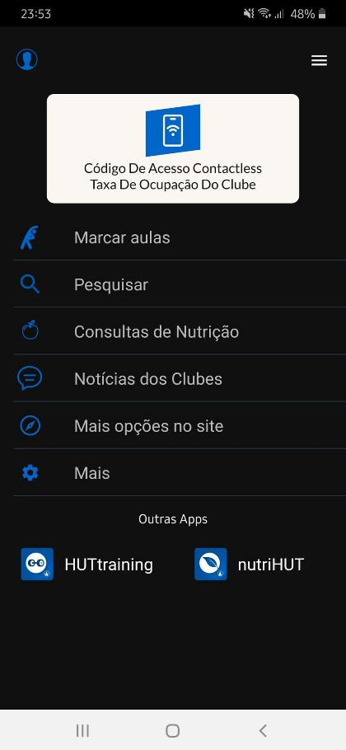Uma das desvantagens desta aplicação é que quando o utilizador quiser alterar algum dos seus dados, é reencaminhado para o website do Fitness Hut para poder alterar. Algumas das funcionalidades da aplicação móvel são dependentes da página web.

### 6AM Club

6AM Club é um conceito um pouco diferente ao que é normal de uma aplicação de ginásio. Criado por uma empresa chamada YoPRO (Danone), o 6AM Club é um programa liderado por três Treinadores Pessoais Profissionais onde cada um tem a sua equipa para atingir o topo da Tabela Classificativa da aplicação.

Esta aplicação tem registo e login, que, ao completar, terá de escolher a equipa que quer pertencer para subir na Tabela Classificativa. Tem opções de consulta de Treinos Pessoais, Exercícios e Nutrição. Também é possível a edição de perfil.

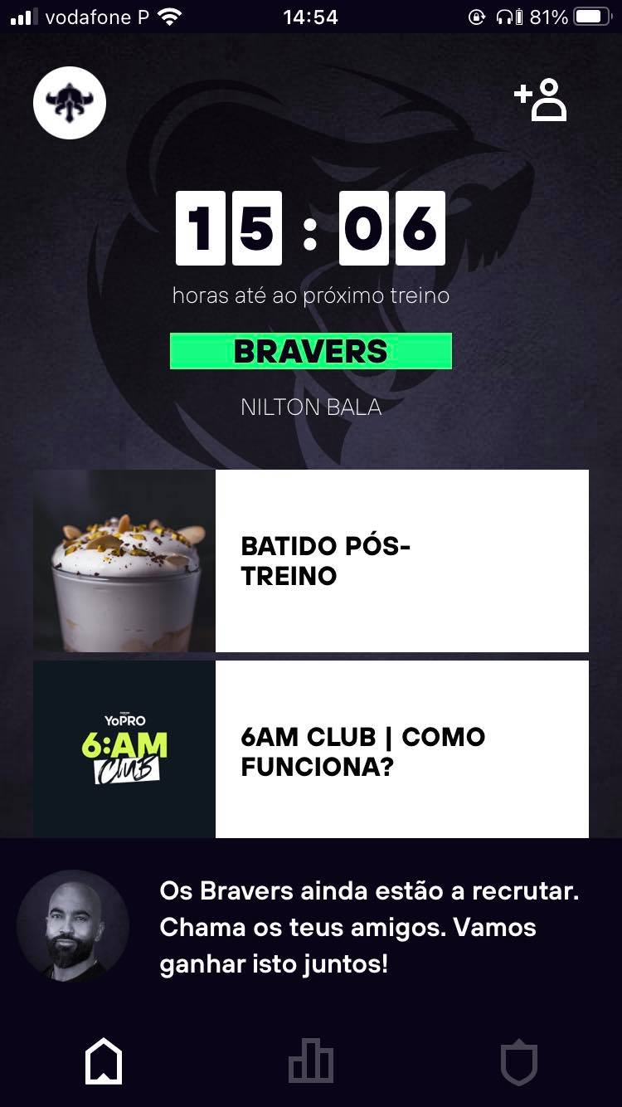A maior desvantagem de 6AM Club é que não é um ginásio físico onde se pode pedir opinião a funcionários na hora, mas também tem a vantagem que não é uma aplicação paga e pode utilizá-la quando quiser.

### Comparação dos Sistemas

De seguida irá comparar-se os requisitos das aplicações anteriormente analisadas.

Tabela – Comparação entre os sistemas concorrenciais

|  |  |  |  |
| --- | --- | --- | --- |
| Funcionalidades | League of Fitness | MyHut | 6AM Club |
| Registo e Login | x | x | x |
| Lista de Exercícios | x | - | x |
| Plano de treino | x | x | x |
| Plano de nutrição | x | x | - |
| Aulas de grupo | x | x | - |
| Suplementação e informações | x | x | - |
| Gestão de utilizadores (Admin) | x | x | x |

# Requisitos do Sistema

Tabela - Requisitos Funcionais - Backend

|  |  |
| --- | --- |
| Requisitos Funcionais – Backend | Prioridade |
| 1. Gestão de Utilizadores do Website. | 10 |
| 1. Gestão de Clientes do ginásio e seus pagamentos + contratos. | 10 |
| 1. Gestão de Funcionários do Ginásio (Personal Trainers e Nutricionistas). | 10 |
| 1. Personal Trainers terão acesso a criar Planos de Treino e gerir os calendários de Aulas de Grupo para Clientes do Ginásio. | 9 |
| 1. Nutricionistas terão acesso a criar Planos de Nutrição para Clientes do Ginásio. | 9 |

Tabela - Requisitos Funcionais - Frontend

|  |  |
| --- | --- |
| Requisitos Funcionais – Frontend | Prioridade |
| 1. Uma Home Page detalhada do Ginásio. | 10 |
| 1. Um Sistema de Registo e Login. | 10 |
| 1. Mostrar uma lista de Exercícios e a explicação dos mesmos pormenorizadamente. | 6 |
| 1. Plano do treino do Cliente (se tiver) em específico. | 10 |
| 1. Plano de nutrição do Cliente (se tiver) em específico. | 10 |
| 1. Lista de alimentos e seus Carboidratos. | 6 |
| 1. Páginas informativas sobre o que é melhor, suplementação, etc… | 6 |
| 1. Mostrar planeamentos de Aulas de Grupo. | 6 |

Tabela - Requisitos Não Funcionais

|  |  |
| --- | --- |
| Requisitos Não Funcionais | Prioridade |
| 1. (Segurança) Proteção contra SQL Injection. | 10 |
| 1. Um sistema de encriptar todas as passwords através do algoritmo sha256. | 10 |

# Use Cases

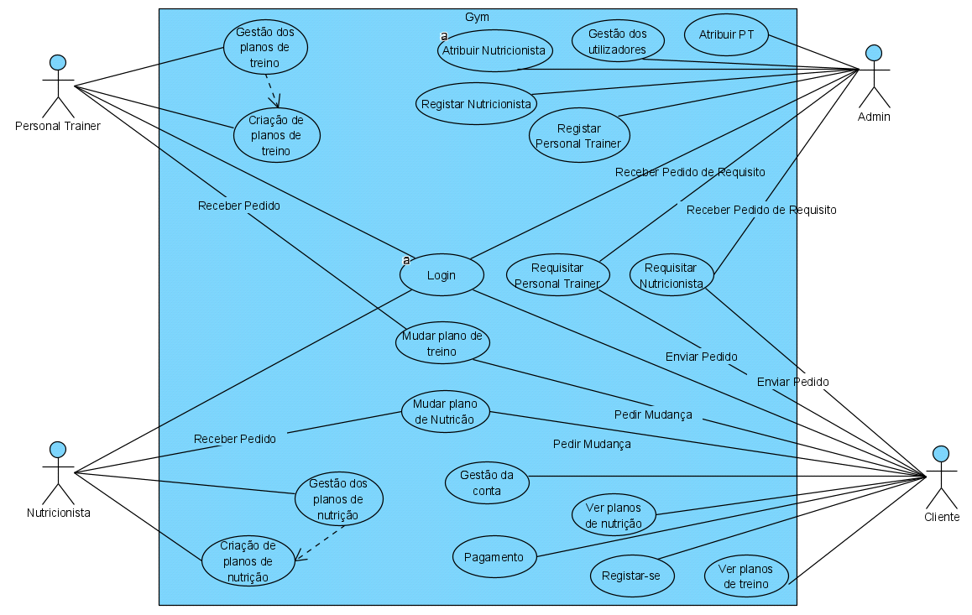

Figura - Diagrama de casos de uso

|  |  |  |  |
| --- | --- | --- | --- |
| Title: | Ver planos de treino | | |
| ID: | UC-01 | **Priority:** | Alta |
| Actor: | Cliente | | |
| Preconditions: | Estar registados e ter feito login. | | |
| Postconditions: | n/a | | |
| Main Success Scenario: | Poderá ver os planos de treino que lhe foram atribuidos. | | |
| Extensions: | n/a | | |
| Story Points: | 3 | | |

|  |  |  |  |
| --- | --- | --- | --- |
| Title: | Ver planos de nutrição | | |
| ID: | UC-02 | **Priority:** | Alta |
| Actor: | Cliente | | |
| Preconditions: | Estar registados e ter feito login. | | |
| Postconditions: | n/a | | |
| Main Success Scenario: | Poderá ver os planos de nutrição que lhe foram atribuidos. | | |
| Extensions: | n/a | | |
| Story Points: | 3 | | |

|  |  |  |  |
| --- | --- | --- | --- |
| Title: | Criação de planos de treino | | |
| ID: | UC-03 | **Priority:** | Alta |
| Actor: | Personal Trainer | | |
| Preconditions: | Ser atribuido um cliente ao personal trainer. | | |
| Postconditions: | O cliente poderá ver os seus planos de treino e poderá pedir para os alterar. | | |
| Main Success Scenario: | O Personal Trainer conseguirá criar planos de treino para o seu cliente. | | |
| Extensions: | n/a | | |
| Story Points: | 5 | | |

|  |  |  |  |
| --- | --- | --- | --- |
| Title: | Criação de planos de nutrição | | |
| ID: | UC-04 | **Priority:** | Alta |
| Actor: | Nutricionista | | |
| Preconditions: | Ser atribuido um cliente ao nutricionista. | | |
| Postconditions: | O cliente poderá ver os seus planos de nitrição e poderá pedir para os alterar. | | |
| Main Success Scenario: | O nutricionista conseguirá criar planos de nutrição para o seu cliente | | |
| Extensions: | n/a | | |
| Story Points: | 5 | | |

|  |  |  |  |
| --- | --- | --- | --- |
| Title: | Gestão dos planos de treino | | |
| ID: | UC-05 | **Priority:** | Média |
| Actor: | Personal Trainer | | |
| Preconditions: | Ter planos de treino feitos para o cliente. | | |
| Postconditions: | O cliente poderá ver os seus planos de treino alterados. | | |
| Main Success Scenario: | Alterar os planos de treino do cliente. | | |
| Extensions: | n/a | | |
| Story Points: | 5 | | |

|  |  |  |  |
| --- | --- | --- | --- |
| Title: | Gestão dos planos de nutrição | | |
| ID: | UC-06 | **Priority:** | Média |
| Actor: | Nutricionista | | |
| Preconditions: | Ter planos de nutrição feitos para o cliente. | | |
| Postconditions: | O cliente poderá ver os seus planos de nutrição alterados. | | |
| Main Success Scenario: | Alterar os planos de nutrição do cliente. | | |
| Extensions: | n/a | | |
| Story Points: | 5 | | |

|  |  |  |  |
| --- | --- | --- | --- |
| Title: | Pagamento | | |
| ID: | UC-07 | **Priority:** | Baixa |
| Actor: | Cliente | | |
| Preconditions: | Ter uma subscrição feita. | | |
| Postconditions: | n/a | | |
| Main Success Scenario: | O cliente poderá fazer os pagamentos da sua subscrição com o ginásio. | | |
| Extensions: | n/a | | |
| Story Points: | 7 | | |

|  |  |  |  |
| --- | --- | --- | --- |
| Title: | Mudar planos de treino | | |
| ID: | UC-08 | **Priority:** | Média |
| Actor: | Cliente | | |
| Preconditions: | O cliente tem de ter um plano de treino. | | |
| Postconditions: | Os planos de treino ter sido alterado pelo Personal Trainer. | | |
| Main Success Scenario: | O cliente manda um pedido para o Personal Trainer mudar o seu plano de treino. O Personal Trainer recebe o pedido feito pelo cliente. | | |
| Extensions: | n/a | | |
| Story Points: | 10 | | |

|  |  |  |  |
| --- | --- | --- | --- |
| Title: | Mudar planos de Nutrição | | |
| ID: | UC-09 | **Priority:** | Média |
| Actor: | Cliente | | |
| Preconditions: | O cliente tem de ter um plano de nutrição | | |
| Postconditions: | O plano de nutrição ter sido alterado pelo Nutricionista. | | |
| Main Success Scenario: | O cliente manda um pedido para o Nutricionista mudar o seu plano de nutrição. O Nutricionista recebe o pedido feito pelo cliente. | | |
| Extensions: | n/a | | |
| Story Points: | 10 | | |

|  |  |  |  |
| --- | --- | --- | --- |
| Title: | Requisitar Personal Trainer | | |
| ID: | UC-10 | **Priority:** | Baixa |
| Actor: | Cliente | | |
| Preconditions: | Não ter Personal Trainer. | | |
| Postconditions: | Ser atribuido um Personal Trainer ao Cliente. | | |
| Main Success Scenario: | O Cliente envia um pedido para o Admin lhe atribuir um Personal Trainer. O Admin após receber o pedido irá atribuir o Personal Trainer. | | |
| Extensions: | *[describe all other scenarios for this use case – including exceptions and error cases]* | | |
| Story Points: | 7 | | |

|  |  |  |  |
| --- | --- | --- | --- |
| Title: | Requisitar Nutricionista | | |
| ID: | UC-11 | **Priority:** | Baixa |
| Actor: | Cliente | | |
| Preconditions: | Não ter um Nutricionista. | | |
| Postconditions: | Ser atribuido um Nutricionista ao Cliente | | |
| Main Success Scenario: | O Cliente envia um pedido para o Admin lhe atribuir um Nutricionista. O Admin após receber o pedido irá atribuir o Nutricionista. | | |
| Extensions: | *[describe all other scenarios for this use case – including exceptions and error cases]* | | |
| Story Points: | 7 | | |

|  |  |  |  |
| --- | --- | --- | --- |
| Title: | Atribuir Personal Trainer | | |
| ID: | UC-12 | **Priority:** | Média |
| Actor: | Admin | | |
| Preconditions: | Receber pedido de um Cliente para atribuir Personal Trainer. Haver pelo menos um Personal Trainer registado na base de dados. | | |
| Postconditions: | n/a | | |
| Main Success Scenario: | O Administrador irá atribuir um Personal Trainer a um Cliente. | | |
| Extensions: | *[describe all other scenarios for this use case – including exceptions and error cases]* | | |
| Story Points: | 8 | | |

|  |  |  |  |
| --- | --- | --- | --- |
| Title: | Atribuir Nutricionista | | |
| ID: | UC-13 | **Priority:** | Média |
| Actor: | Admin | | |
| Preconditions: | Receber pedido de um Cliente para atribuir Nutricionista. | | |
| Postconditions: | n/a | | |
| Main Success Scenario: | O Administrador irá atribuir um Nutricionista a um Cliente. | | |
| Extensions: | *[describe all other scenarios for this use case – including exceptions and error cases]* | | |
| Story Points: | 8 | | |

|  |  |  |  |
| --- | --- | --- | --- |
| Title: | Gestão dos utilizadores | | |
| ID: | UC-14 | **Priority:** | Baixa |
| Actor: | Admin | | |
| Preconditions: | Haver Users registados na base de dados | | |
| Postconditions: | n/a | | |
| Main Success Scenario: | O Administrador poderá fazer a gestão necessária as contas dos utilizadores. | | |
| Extensions: | *[describe all other scenarios for this use case – including exceptions and error cases]* | | |
| Story Points: | 7 | | |

|  |  |  |  |
| --- | --- | --- | --- |
| Title: | Registar-se | | |
| ID: | UC-15 | **Priority:** | Alta |
| Actor: | Cliente | | |
| Preconditions: | n/a | | |
| Postconditions: |  | | |
| Main Success Scenario: | O Cliente faz o seu registo para a base de dados. | | |
| Extensions: | *[describe all other scenarios for this use case – including exceptions and error cases]* | | |
| Story Points: | 2 | | |

|  |  |  |  |
| --- | --- | --- | --- |
| Title: | Login | | |
| ID: | UC-16 | **Priority:** | Alta |
| Actor: | Cliente, Admin, Personal Trainer, Nutricionista | | |
| Preconditions: | Ter uma conta registada na base de dados. | | |
| Postconditions: | Poderá aceder às funcionalidades que lhe são atribuidas. | | |
| Main Success Scenario: | O utilizador faz o Login. | | |
| Extensions: | *[describe all other scenarios for this use case – including exceptions and error cases]* | | |
| Story Points: | 2 | | |

|  |  |  |  |
| --- | --- | --- | --- |
| Title: | Gestão da conta | | |
| ID: | UC-17 | **Priority:** | Baixa |
| Actor: | Cliente | | |
| Preconditions: | Ter uma conta na base de dados. | | |
| Postconditions: | n/a | | |
| Main Success Scenario: | O Cliente poderá alterar informação que estão na sua conta. | | |
| Extensions: | *[describe all other scenarios for this use case – including exceptions and error cases]* | | |
| Story Points: | 3 | | |

|  |  |  |  |
| --- | --- | --- | --- |
| Title: | Registar Personal Trainer | | |
| ID: | UC-18 | **Priority:** | Média |
| Actor: | Admin | | |
| Preconditions: | n/a | | |
| Postconditions: | O Personal Trainer poderá fazer login. | | |
| Main Success Scenario: | O Admin irá criar uma conta na base de dados para o Personal Trainer. | | |
| Extensions: | *[describe all other scenarios for this use case – including exceptions and error cases]* | | |
| Story Points: | 3 | | |

|  |  |  |  |
| --- | --- | --- | --- |
| Title: | Registar Nutricionista | | |
| ID: | UC-19 | **Priority:** | Média |
| Actor: | Admin | | |
| Preconditions: | n/a | | |
| Postconditions: | O Nutricionista poderá fazer login. | | |
| Main Success Scenario: | O Admin irá criar uma conta na base de dados para o Nutricionista. | | |
| Extensions: | *[describe all other scenarios for this use case – including exceptions and error cases]* | | |
| Story Points: | 3 | | |

# Diagrama de Classes e Modelo de Dados

<Diagrama de classes/modelo de dados do projeto e respetiva explicação>

Figura – Diagrama de classes do projeto

# Wireframes/Mockups

<Wireframes/Mockups desenvolvidos para auxiliar o desenvolvimento da interface>